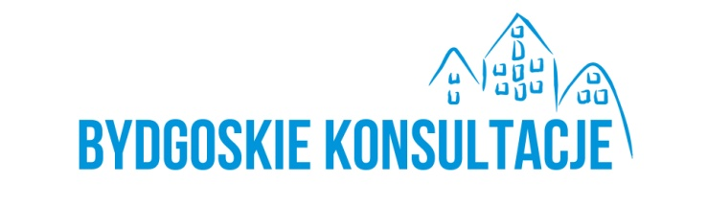

Formularz konsultacyjny projektu uchwały Rady Miasta Bydgoszczy w sprawie określenia zasad wyznaczania składu oraz zasad działania Komitetu Rewitalizacji

Uwagi w ramach konsultacji społecznych będą przyjmowane w okresie od 4 maja do 5 czerwca 2018 r. na poniższym formularzu:

  - drogą elektroniczną na adres: rewitalizacja@um.bydgoszcz.pl
  - drogą korespondencyjną na adres: Urząd Miasta Bydgoszczy, Wydział Funduszy Europejskich, ul. Grudziądzka 9-15, 85-130 Bydgoszcz, z dopiskiem REWITALIZACJA
  - bezpośrednio do sekretariatu Wydziału Funduszy Europejskich, ul. Grudziądzka 9-15 (bud. B, pokój nr 2), w godzinach pracy Urzędu Miasta Bydgoszczy

Formularz konsultacyjny niepodpisany imieniem i nazwiskiem oraz złożony po upływie terminu konsultacji społecznych nie będzie rozpatrywany.

Metryka
M1. Typ interesariusza (można zaznaczyć kilka odpowiedzi)
1.Mieszkaniec obszaru rewitalizacji
2.Właściciel, użytkownik wieczysty nieruchomości, podmiot zarządzający nieruchomościami znajdującymi się na obszarze rewitalizacji
3.Mieszkaniec gminy
4.Podmiot prowadzący lub zamierzający prowadzić na obszarze gminy działalność gospodarczą
5.Podmiot prowadzący lub zamierzający prowadzić na obszarze gminy działalność społeczną, w tym organizacje pozarządowe i grupy nieformalne
6.Jednostki samorządu terytorialnego i ich jednostki organizacyjne
7.Organ władzy publicznej
8.Inne podmioty realizujące na obszarze rewitalizacji uprawnienia Skarbu Państwa

M2. Obszar zamieszkania/prowadzenia działalności (można udzielić jednej odpowiedzi)
 |  | - Podobszar Bocianowo – Śródmieście – Stare miasto, Okole, Wilczak – Jary
 |  | - Podobszar Stary Fordon
 |  | - Podobszar Zimne Wody – Czersko –Polskie
 |  | - Spoza jednostki
L p. |  | Nazwa instytucji zgłaszającej uwagę / imię i nazwisko osoby zgłaszającej. | Zapis w projekcie uchwały, do którego zgłaszane są uwagi. | Treść uwagi – proponowany zapis. | Uzasadnienie zgłaszanej uwagi.
1.
2.
3.
4.
5.

_____________________
Podpis

_____________________
Dane kontaktowe **

* Zgoda na przetwarzanie danych osobowych: Oświadczam, że dane, które zawarłem/-am w formularzu są zgodne z prawdą. Informacja: podane dane osobowe zabezpieczone są zgodnie z ustawą z dnia 29 sierpnia 1997 r. o ochronie danych osobowych.(Dz. U. z 2014 r. poz. 1182). Powyższe dane osobowe przetwarzane są wyłącznie w celu zebrania opinii na temat projektu uchwały Rady Miasta Bydgoszczy w sprawie określenia zasad wyznaczania składu oraz zasad działania Komitetu Rewitalizacji
. Zgoda na otrzymywanie informacji drogą elektroniczną: Wyrażam zgodę na otrzymywanie informacji dotyczących rewitalizacji drogą elektroniczną na podany adres poczty elektronicznej (zgodnie z przepisami Ustawy z dnia 18 lipca 2002r. o świadczeniu usług drogą elektroniczną – Dz.U.2002; 144 poz. 1204 z późn. zm.)
**Prosimy o wpisanie numeru telefonu/maila w celu ewentualnego kontaktu w sprawie pozostawionych uwag.

